ФЕДЕРАЛЬНОЕ ГОСУДАРСТВЕННОЕ АВТОНОМНОЕ ОБРАЗОВАТЕЛЬНОЕ УЧРЕЖДЕНИЕ ВЫСШЕГО ОБРАЗОВАНИЯ
«НАЦИОНАЛЬНЫЙ ИССЛЕДОВАТЕЛЬСКИЙ УНИВЕРСИТЕТ ИТМО»

Отчёт по лабораторной работе № 7
«Жадные алгоритмы, задача IPO»

Выполнил работу
Бессонов Александр
Академическая группа №J3112
Принято
Ассистент, Дунаев Максим

Санкт-Петербург
2024
Введение
Данная задача является задачей на максимизацию капитала в условиях ограничений. Постановка задачи такая: имея ограниченный капитал и возможность выполнить не более k проектов, необходимо выбрать наиболее выгодные проекты с точки зрения увеличения конечного капитала. Данные о капитале и прибыли по каждому проекту заданы в виде двух массивов, а начальный капитал - ввиде отдельного параметра.
Ограничения:
- 1 <= k <= 10^5
- 0 <= w <= 10^9
- n == profits.length
- n == capital.length
- 1 <= n <= 10^5
- 0 <= profits[i] <= 10^4
- 0 <= capital[i] <= 10^9

Цели и задачи работы
Цель: Исследовать и реализовать методы максимизации капитала при ограничении на количество проектов и начальном капитале. Определить наиболее оптимальные подходы и основные алгоритмические решения для данной постановки.
Задачи:
- Проанализировать существующие методы решения задач о максимизации капитала и определить оптимальные подходы к решению.
- Реализовать алгоритм с использованием жадных методов для выбора наиболее прибыльных проектов в доступных условиях.
- Провести тестирование реализованного алгоритма на различных наборах данных для подтверждения его корректности и эффективности.
- Провести анализ асимптотической сложности и потребления памяти алгоритма.
- Подготовить отчёт с детальным описанием решения, выводами и полученными результатами.

Теоретическая подготовка

Работа жадного алгоритма в данной задаче:
Жадный алгоритм в контексте данной задачи работает следующим образом:
- На каждом шаге выбирается проект, который приносит максимальную прибыль из доступных (то есть тех, для которых требуемый капитал меньше или равен текущему капиталу w).
- Этот подход позволяет на каждом этапе максимизировать прирост капитала, что постепенно увеличивает возможности для выбора более дорогих и прибыльных проектов.
- Процесс повторяется до тех пор, пока не будет выполнено максимальное количество проектов k или не останется доступных проектов.
Почему используется жадный алгоритм:
- Задача требует максимизации капитала после выполнения ограниченного числа проектов. Это ключевая характеристика задачи, где каждый выбор влияет на последующие.
- Жадный алгоритм эффективен в случаях, где выбор локального оптимума на каждом шаге (максимальная доступная прибыль) приводит к глобальному оптимуму.
Техническая реализация

Использование очереди с приоритетом
В данной задаче используется очередь с приоритетом (max-heap) для упрощения выбора проекта с максимальной прибылью. Это позволяет эффективно извлекать проект с наибольшей прибылью среди доступных.
Преимущества очереди с приоритетом:
- Эффективное добавление и извлечение элементов:
  - Вставка нового элемента выполняется за O(logn).
  - Извлечение максимального элемента (в данном случае, проекта с максимальной прибылью) также выполняется за O(logn).
- Упрощение сортировки доступных проектов:
  - Доступные проекты можно добавлять в очередь по мере увеличения капитала, избегая необходимости пересортировки.
Почему не используется обычная очередь:
- В обычной очереди извлечение максимального элемента потребовало бы полного перебора всех элементов, что занимает O(n).
- Это существенно увеличило бы временную сложность алгоритма, особенно для большого числа проектов.


Листинг файла main.cpp №1: Алгоритм

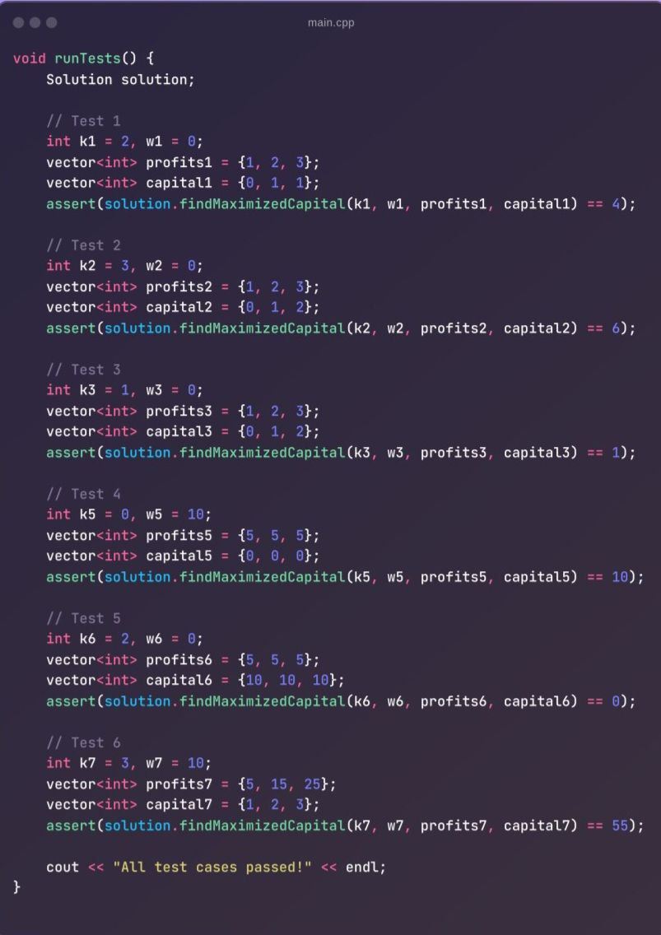
Листинг файла main.cpp №2: Тестирование
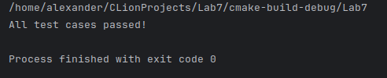
Скриншот №1: Вывод тестирования

Аналитическая часть
Характеристика | Очередь с приоритетом (max-heap) | Обычная очередь
Сложность вставки | O(logn) | O(1)
Сложность извлечения max | O(logn) | O(n)
Поддержание упорядоченности | Автоматически | Не поддерживается
Удобство для задачи | Оптимально | Неэффективно
Таблица №1: Сравнение очереди с приоритетом и обычной очереди

Асимптотическая сложность алгоритма:
Основные шаги алгоритма и временная сложность:
- Сортировка проектов:
  - Вектор projects, содержащий пары (capital[i], profits[i]), сортируется по возрастанию капитала.
  - Используется стандартная сортировка с временной сложностью O(nlogn),
где n — количество проектов.
- Добавление доступных проектов в очередь с приоритетом:
  - Каждый проект добавляется в очередь с приоритетом (max-heap), если он удовлетворяет текущему капиталу w.
  - Вставка в max-heap выполняется за O(logn).
  - В худшем случае, каждый проект может быть добавлен один раз, что приводит к суммарной сложности O(nlogn).
- Извлечение проекта с максимальной прибылью:
  - Проект с максимальной прибылью извлекается из очереди на каждом
из k шагов.
  - Извлечение выполняется за O(logn).
  - Суммарная сложность для k шагов — O(k logn).
Итоговая временная сложность алгоритма:
- Суммируя все этапы: O(nlogn)+O(nlogn)+O(klogn)=O(n logn+k logn)
- Для больших n, если k < n, сложность приближается к O(n logn).

Вывод
В ходе работы был реализован алгоритм для задачи максимизации капитала при ограничении на количество проектов. Жадный подход, использованный в решении, позволяет на каждом шаге выбирать наиболее прибыльные проекты, что обеспечивает эффективность алгоритма.
Анализ показал:
- Временная сложность алгоритма составляет O(n logn+k logn), что является оптимальным для данной задачи.
- Память используется линейно O(n), что делает алгоритм масштабируемым.
Тестирование подтвердило корректность работы алгоритма на различных наборах данных. Использование очереди с приоритетом обосновано необходимостью быстрого выбора проекта с максимальной прибылью.
Алгоритм подходит для задач с большими данными и может быть применён в реальных сценариях, таких как управление инвестициями или оптимизация проектов.

